***NAME – KHUSHI PANWAR, khushipanwar26@gmail.com***

***ROLL NO – 2021334***

***C++ PRACTICAL ASSIGNMENT – 6 Jan 2022***

1. **Write a program that creates and displays an array:**

#include <iostream>

#include<iomanip>

using namespace std;

int main(){

    int size;

    cout<<setw(15)<< "__ CREATE & DISPLAY THE ARRAY __"<<endl<<endl;

//taking size of the 1D array

    cout<<"\t ENTER THE SIZE OF REQUIRED ARRAY : ";

    cin>>size;

//declare array

    int arrayNum[size];

//taking inputs for array

    cout<<"\t Now Enter "<<size<<" elements for the array"<<endl<<endl;

    for (int i=0; i<size; i++){

        cout<<"Enter the element : ";

        cin>>arrayNum[i]; }

//displaying array

    cout<<"\t ELEMENTS OF THE GIVEN ARRAY ARE : "<<endl<<endl;

    for (int i=0; i<size; i++)

        cout<<setw(4)<<arrayNum[i];

    return 0;

}

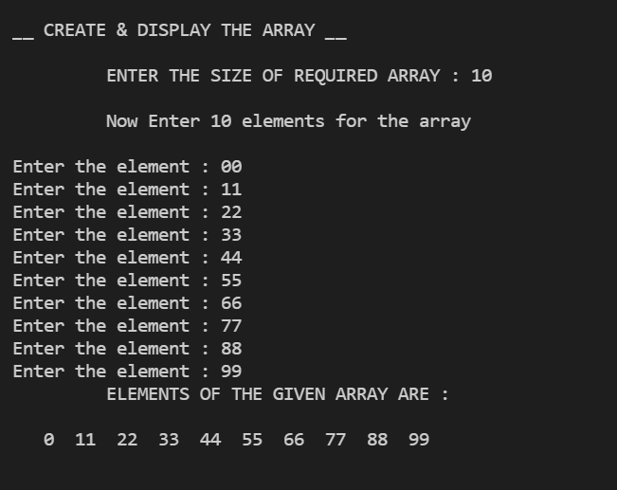

1. **Write a program that performs linear search using arrays:**

include <iostream>

using namespace std;

void input(int a[],int n1);

void display(int a[],int n1);

void linearsearch(int a[],int n1)

{

 int i,x;

 cout<<"Enter the number to be searched: ";

 cin>>x;

 for(i=0;i<10;i++)

 {

 if(a[i]==x)

 {

 cout<<"\n\t*NUMBER FOUND*";

 break;

 }

 }

 if(i==x)

 cout<<"\t*ELEMENT NOT FOUND*";

}

int main()

{

 const int n=5;

 int arr[n];

 int x;

 char ch='y';

 cout<<"1. Input\n";

 cout<<"2. Linear Search"<<endl;

 cout<<"3. Display"<<endl;

 while(ch='y')

 {

 cout<<"\nEnter your choice: ";

 cin>>x;

 switch(x)

 {

 case 1: input(arr,n);

 break;

 case 2: linearsearch(arr,n);

 break;

 case 3: display(arr,n);

 break;

 }

 }

 cout<<"\nDo you want to continue(y/n)"<<endl;

 cin>>ch;

 return 0;

}

void input(int a[],int n)

{

 int i;

 for(i=0;i<n;i++)

 {

 cout<<"Enter the number: ";

 cin>>a[i];

 }

}

void display(int a[],int n)

{

 int i;

 for(i=0;i<n;i++)

 {

 cout<<a[i]<<endl;

 }

}

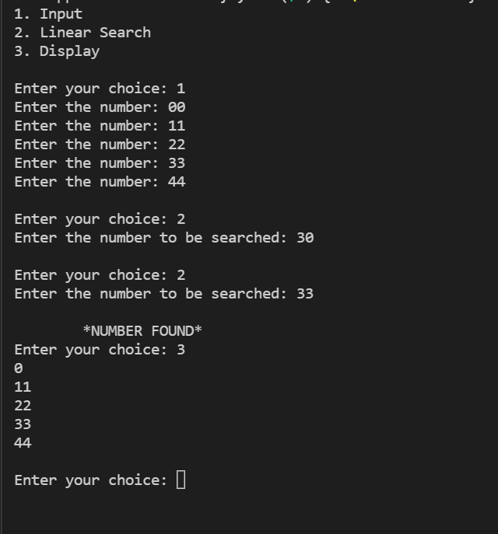

1. **Write a program that finds sum of odd and even numbers in an array:**

#include <iostream>

#include <iomanip>

using namespace std;

int main(){

//declaring variables

    int size;

    int totalSum=0;

    int sumEven=0;

    int sumOdd=0;

    cout<<setw(30)<<"** FIND THE SUM OF ARRAY ELEMENTS **"<<endl;

    cout<<endl;

//taking size of the 1D array

    cout<<"\t ENTER THE SIZE OF REQUIRED ARRAY : ";

    cin>>size;

    cout<<endl;

//declare array

    int arrayNum[size];

//taking inputs for array

    cout<<"\t Now Enter "<<size<<" elements for the array"<<endl;

    for (int i=0; i<size; i++){

        cout<<"Enter the element : ";

        cin>>arrayNum[i];

    }

//total sum of elements of the array

    for (int i=0; i<size; i++){

        totalSum+=arrayNum[i];

    }

    cout<<endl<<"-> THE SUM OF ALL ELEMENTS : "<<totalSum<<endl;

//sum of even & odd elements

    for (int i=0; i<size; i++){

        if (arrayNum[i]%2==0)    sumEven+=arrayNum[i];

        else            sumOdd+=arrayNum[i];

    }

    cout<<endl<<"-> THE SUM OF EVEN ELEMENTS : "<<sumEven;

    cout<<endl<<"-> THE SUM OF ODD ELEMENTS : "<<sumOdd;

    return 0;

}

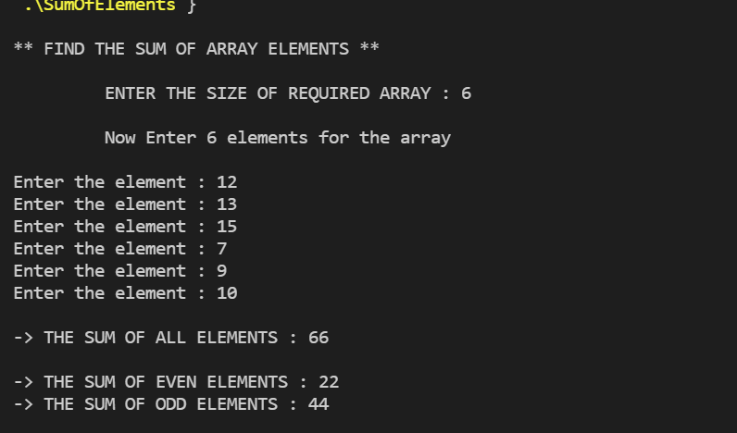

1. **Write a program that finds the maximum and minimum elements from an array:**

#include <iostream>

#include<iomanip>

using namespace std;

int main(){

    int size;

    cout<<setw(15)<< "__ FINDING MINIMUM & MAXIMUM ELEMENTS FROM ARRAY __"<<endl<<endl;

//taking size of the 1D array

    cout<<"\t ENTER THE SIZE OF REQUIRED ARRAY : ";

    cin>>size;

//declare array

    int arrayNum[size];

//taking inputs for array

    cout<<"\t Now Enter "<<size<<" elements for the array"<<endl<<endl;

    for (int i=0; i<size; i++){

        cout<<"Enter the element : ";

        cin>>arrayNum[i];}

//displaying array

    cout<<endl<<"-> ELEMENTS OF THE GIVEN ARRAY ARE : "<<endl<<endl;

    for (int i=0; i<size; i++){

        cout<<setw(4)<<arrayNum[i];

    }

    cout<<endl;

//finding minimum and maximum

int min=arrayNum[0];

int max=arrayNum[0];

    for (int i=0; i<size;i++){

        if (arrayNum[i]>max)    max=arrayNum[i];

        if (min>arrayNum[i])    min=arrayNum[i];

    }

    cout<<endl<<"-> MAXIMUM ELEMENT OF ARRAY IS : "<<max;

    cout<<endl<<"-> MINIMUM ELEMENT OF ARRAY IS : "<<min;

    return 0;

}

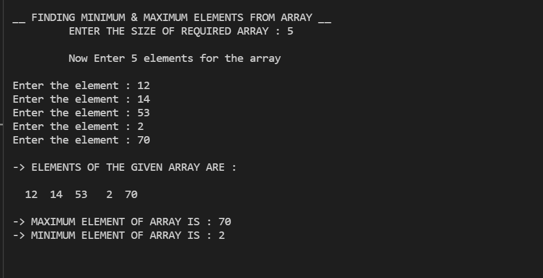

1. **WAP that reverses the elements from an array:**

#include <iostream>

#include <iomanip>

using namespace std;

int main(){

int size;

    cout<<endl;

    cout<<setw(15)<< "__ CREATE & DISPLAY THE ARRAY __"<<endl<<endl;

//taking size of the 1D array

    cout<<"\t ENTER THE SIZE OF REQUIRED ARRAY : ";

    cin>>size;

    cout<<endl;

//declare array

    int arrayNum[size];

    int newArray[size];

//taking inputs for array

    cout<<"\t Now Enter "<<size<<" elements for the array"<<endl<<endl;

    for (int i=0; i<size; i++){

        cout<<"Enter the element : ";

        cin>>arrayNum[i];

    }

//displaying array

    cout<<endl<<"-> ELEMENTS OF THE GIVEN ARRAY ARE : ";

    for (int i=0; i<size; i++){

        cout<<setw(4)<<arrayNum[i];

    }

//reverse of the array

    for (int i=0; i<=size; i++) {

            newArray[i]=arrayNum[size-i];

        }

    cout<<endl<<endl<<" -> REVERSED ARRAY : ";

    for (int i=1; i<=size; i++)

           cout<<setw(5)<<newArray[i];

    cout<<endl<<endl<<endl;

 }

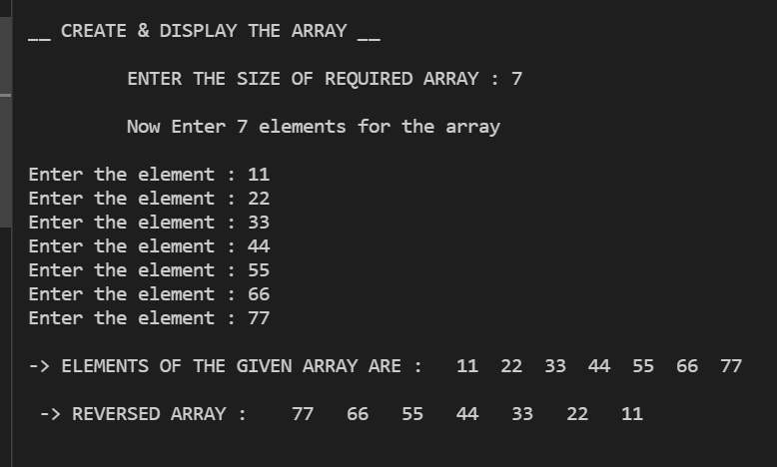

1. **Write a program that removes the duplicate elements from the array :**

#include <iostream>

#include <iomanip>

using namespace std;

int main(){

int size;

    cout<<endl;

    cout<<setw(15)<< "__ CREATE & DISPLAY THE ARRAY __"<<endl<<endl;

//taking size of the 1D array

    cout<<"\t ENTER THE SIZE OF REQUIRED ARRAY : ";

    cin>>size;

    cout<<endl;

//declare array

    int arrayNum[size];

//taking inputs for array

    cout<<"\t Now Enter "<<size<<" elements for the array"<<endl<<endl;

    for (int i=0; i<size; i++){

        cout<<"Enter the element : ";

        cin>>arrayNum[i];

    }

//displaying array

    cout<<endl<<"-> ELEMENTS OF THE GIVEN ARRAY ARE : ";

    for (int i=0; i<size; i++){

        cout<<setw(4)<<arrayNum[i];

    }

    cout<<endl<<endl<< "__ DELETE DUPLICATE ELEMENTS FROM THE ARRAY __"<<endl;

//Delete duplicates from the array

    int duplicate=arrayNum[0];

    for (int i=0; i<=size; i++) {

        for(int j=i+1; j<size;){

            if(arrayNum[i]==arrayNum[j]) {

                for (int k=j; k<size-1; ++k) {

                    arrayNum[k]=arrayNum[k+1];

                    --size;

                } }

            else ++j;

        }

    }

    cout<<"-> NEW ARRAY : ";

    for (int i=0; i<size; ++i)

           cout<<setw(5)<<arrayNum[i];

    return 0;

}

